**Predição de Ações B3: Comparativo setorial com *Random Forest* e Redes Neurais**

Ricardo de Almeida Brito¹*;Henrique Raymundo Gioia2

1 Graduado em Estatística pela Universidade Brasília (2005) e Especialista em Finanças e Gestão Coorporativa pela Universidade Cândido Mendes (2009)

2 Professor Orientador do MBA em Data Science e Analytics – USP/Esalq. Doutorando e Mestre em Ciências (Economia Aplicada) pela Escola Superior de Agricultura Luiz de Queiroz da Universidade de São Paulo (ESALQ-USP)

**Predição de Ações B3: Comparativo setorial com *Random Forest* e Redes Neurais**

**Introdução**

A Bolsa de Valores desempenha papel crucial no desenvolvimento econômico, proporcionando um ambiente estruturado para a negociação de ativos financeiros, como ações, fundos de investimento, derivativos e commodities. A B3, consolidada em 2017 com a fusão da BM&FBovespa e da Central de Custódia e de Liquidação Financeira de Títulos Privados [CETIP], é uma sociedade de capital aberto com posição de destaque global, operando tanto ambiente de bolsa quanto de balcão. Daí o nome B3, da junção das iniciais das palavras Brasil, Bolsa, Balcão, sendo a única bolsa de valores em operação no país. Conforme descrito pela própria instituição (B3, 2025), ela negocia diversos ativos financeiros, cada um com suas particularidades, incluindo ações, fundos de investimento imobiliário [FIIs], *Exchange Traded Funds* [ETFs], derivativos e commodities.

A B3 é um ambiente seguro, onde empresas buscam captar recursos para financiar suas atividades e projetos, com emissão de novas ações que, após aprovação dos acionistas em assembleia, são oferecidas ao mercado para alavancar capital (Sonkavde *et al*, 2023). Assim, o investimento envolve a aquisição de frações do capital social das empresas, conferindo ao investidor o direito de participação nos ganhos e nas perdas do negócio. Di Lorenzo (2012) aborda múltiplas estratégias de operação nesse mercado, como *Scalping, Day Trading, Swing Trading* e *Position Trading*, adaptadas a diferentes perfis de risco e horizontes temporais. Murphy (2018) e Kumar *et al*. (2020) entendem que a previsibilidade dos preços de ações varia entre setores econômicos, influenciada por fatores como volatilidade setorial, sensibilidade a variáveis macroeconômicas e sazonalidade.

A predição de preços de ações é um desafio do mercado e, neste diapasão, Manish e Thenmozhi (2014) externaram que em função da imprevisibilidade, técnicas e análises fundamentalistas apresentam limitações para capturar a complexidade de fatores que influenciam. Com a evolução dos métodos quantitativos, técnicas de *Machine Learning* [ML] ganharam protagonismo proporcionando modelos mais flexíveis e adaptativos para a previsão de preços desses ativos financeiros. Entre as quais destacam-se o *Random Forest* [RF], pela robustez e capacidade de interpretar relações entre variáveis, e as Redes Neurais Artificiais [RNAs], pela habilidade de capturar relações não lineares sofisticadas (Haykin, 2009; James *et al*., 2021).

**Neste contexto, busca-se a implementação de dois algoritmos de ML para predizer o preço de ações de quatro setores distintos da B3 (Financeiro; Varejo; Petróleo, Gás e Biocombustíveis; e Materiais Básicos), que englobam empresas com destacada relevância na economia brasileira e no mercado de capitais. A escolha das ações do Itaú Unibanco [ITUB4], Magazine Luiza [MGLU3], Petrobras [PETR4] e Vale [VALE3] não se deu apenas pela representatividade dessas empresas no mercado interno, mas também pelo destacado volume de negociação na B3, nos anos de 2023 e 2024, e expressivas negociações diárias, proporcionando a liquidez que garante a confiabilidade das análises preditivas, evitando distorções causadas por baixa frequência de negociação.**

**Assim, r**ealizou-se breve revisão da fundamentação teórica e abordou-se conceitos relativos às séries temporais financeiras, suas propriedades e os desafios para modelagem preditiva, considerando-se a não estacionariedade e os efeitos de choques exógenos no comportamento dos ativos. Definiu-se pela utilização da **Média Móvel Exponencial [EMA] — do inglês, *Exponential Moving Average —* e da** Convergência/Divergência das Médias Móveis [MACD] — do inglês, Moving Average Convergence Divergence — como indicadores técnicos, pois sintetizam informações históricas dos preços e auxiliam na construção de representações robustas e informativas, enquanto variáveis explanatórias para os modelos preditivos. Explorou-se os principais modelos de ML, com ênfase no RF e nas RNAs, destacando-se, nestas últimas, variações de arquiteturas mais recentes, como as Redes Neurais Recorrentes [RNNs], as *Long Short-Term Memory* [LSTMs] e as *Gated Recurrent Units* [GRUs], além de discreta abordagem aos modelos Redes Neurais Convolucionais [CNNs], Híbridos e *Transformers*.

Adicionalmente, definiu-se as métricas estatísticas utilizadas na avaliação de desempenho dos modelos preditivos, o Erro Quadrático Médio [RMSE] — do inglês, Root Mean Squared Error — e o Erro Médio Absoluto [MAE] — do inglês, Mean Absolute Error, ressaltando-se suas características, vantagens e limitações na análise de predições financeiras. Assim, construiu-se o embasamento necessário que fundamenta a escolha dos modelos de ML, dos indicadores e das estatísticas utilizados na **predição das ações, utilizando dados históricos, o período entre 02 de janeiro de 2015 e 29 de maio de 2025, coletados na *Yahoo Finance* API e no site da B3, fontes confiáveis que disponibilizam dados do mercado brasileiro, com o objetivo de** comparar o desempenho com base em métricas de erroe a adaptabilidade de cada modelo aos diferentes setores.

**Material e Métodos**

As séries temporais financeiras se caracterizam pela ordenação dos dados no tempo, representando variáveis como preços de ações, volumes de negociação e indicadores de mercado. Conforme apontado por Fávero e Belfiore (2017), uma das principais características desses dados é a presença de autocorrelação entre observações sequenciais e a forte incidência de não estacionariedade, ou seja, a alteração da média, variância ou estrutura de correlação ao longo do tempo. Essa propriedade impõe desafios adicionais à modelagem preditiva, pois muitos algoritmos estatísticos tradicionais pressupõem estacionariedade dos dados. Para lidar com a não estacionariedade, aplicam-se técnicas como a diferenciação (*differencing*) eliminando tendências e tornando a série mais adequada à modelagem (James *et al.*, 2021). Modelos clássicos, como o ARIMA **— do inglês,** *Autoregressive Integrated Moving Average* **—** utilizam essa abordagem ao incorporar componentes de autorregressão (AR), integração (I) e média móvel (MA) para capturar padrões lineares no comportamento dos ativos. Da mesma forma, a Suavização Exponencial, que atribui pesos maiores a observações recentes, busca modelar tendências de forma adaptativa (Fávero e Belfiore, 2017).

Entretanto, como destacam Géron (2019) e James *et al.* (2021), essas técnicas tradicionais apresentam limitações importantes, sobretudo quando confrontadas com padrões não lineares complexos, alta volatilidade e choques exógenos comuns nos mercados financeiros. Esses autores ressaltam que a capacidade de capturar relações não lineares ou efeitos de variáveis ocultas é limitada em modelos como ARIMA e Suavização Exponencial, o que impulsiona a adoção de técnicas de ML. Neste contexto, a preparação dos dados ganha especial relevância, Géron (2019) enfatiza a necessidade de pipelines bem estruturados para o pré-processamento de séries temporais financeiras, o que pode envolver diversas etapas, como escalonamento de variáveis, remoção de *outliers* e engenharia de *features*, com criação de defasagens [lags] e janelas deslizantes (*sliding windows*), a fim de permitir aos modelos de ML capturarem dinâmicas temporais relevantes. Ademais, Fávero e Belfiore (2017) reforçam a importância da divisão criteriosa entre conjuntos de treino e teste, recomendando a utilização de validação cruzada adaptada ao tempo a fim de evitar o vazamento de informações futuras para o treinamento do modelo. Desta maneira, a compreensão adequada da natureza das séries financeiras e dos desafios associados à sua modelagem justifica a busca por métodos mais flexíveis e adaptativos, na predição de preços de ativos no mercado de ações.

Para Lemos (2015), a análise técnica utiliza indicadores baseados no comportamento histórico dos preços para auxiliar na identificação de tendências e pontos de reversão, sendo possível, portanto, prever movimentos futuros a partir da análise de padrões passados. Neste diapasão, optou-se pela EMA e pelo MACD, dois indicadores técnicos amplamente utilizados como ferramentas que sintetizam informações complexas, transformando séries de preços em variáveis explicativas de mais fácil interpretação. Conforme descrito por Lemos (2015), o primeiro é uma média móvel que atribui maior peso aos preços mais recentes, sendo mais sensível a mudanças rápidas do mercado, o que a torna ideal para capturar movimentos de curto prazo, utilizado na identificação de reversões ou confirmações de tendência. O segundo, é calculado pela diferença entre duas EMAs de diferentes períodos, a de 12 períodos (mais rápida) e a de 26 períodos (mais lenta), apresentando a linha de sinal, que é uma média móvel adicional da diferença entre as duas primeiras. O MACD é considerado eficaz na detecção de divergências e cruzamentos, os quais muitas vezes precedem mudanças de tendência nos preços dos ativos, **servindo como ferramenta valiosa para medir o *momentum* e identificar possíveis pontos de reversão.**

No contexto da modelagem com ML, a EMA e o MACD não são apenas indicadores gráficos, mas **variáveis explanatórias (*features*)** que incorporam informações condensadas sobre tendências e reversões de mercado. Conforme enfatizam James *et al.* (2021) e Géron (2019), a escolha criteriosa de *features* é determinante para a performance dos modelos de ML e, portanto, a utilização de indicadores técnicos permite reduzir a dimensionalidade e o ruído dos dados brutos, oferecendo representações mais robustas e informativas para a aprendizagem dos algoritmos. Todavia, a eficácia dos indicadores técnicos depende da correta parametrização e do contexto de mercado, de maneira que parâmetros inadequados podem gerar **falsos sinais**, especialmente em períodos de alta volatilidade ou ausência de tendência definida, como adverte Nison (2008).

Na escolha dos modelos de ML, contextualizados pela pesquisa como **algoritmo de aprendizado supervisionado, optou-se por dois:** o RF e as RNAs. O primeiro, **baseado em árvores de decisão e no conceito de** ensemble learning**, consiste de uma abordagem fundamentada na combinação de múltiplos modelos, os quais são geralmente denominados de modelos base ou modelos fracos, com objetivo de possibilitar a construção de um modelo mais robusto, mais preciso e generalizável (**James *et al.*, 2021)**. A ideia central está fundamentada na construção de diversas árvores de decisão, treinadas com subconjuntos aleatórios dos dados e variáveis, cujos resultados são posteriormente agregados. Em problemas de regressão, os resultados das árvores são agregados, geralmente pela média, para gerar a predição final. Essa estratégia melhora a capacidade preditiva e reduz o risco de** overfitting**, que ocorre quando o modelo memoriza os dados de treinamento em vez de aprender a generalizar. Adicionalmente,** James *et al.* (2021) **mencionam que modelos de RF são altamente eficazes para problemas com múltiplas variáveis explicativas, como é o caso do mercado financeiro, e sua abordagem permite lidar melhor com ruídos e *outliers*, tornando-o uma ferramenta valiosa para análise e previsão de preços de ativos. Quanto a sua eficiência, Fávero e Belfiore (2017) destacam que o RF é uma alternativa eficaz em comparação a outros modelos de regressão, especialmente em cenários com elevada colinearidade — situação em que há alta correlação linear entre duas ou mais variáveis preditoras (independentes) — ou em conjuntos de dados ruidosos. Apontam, ainda, que essa técnica possui uma excelente capacidade de generalização, desde que configurada com parâmetros adequados, como a profundidade das árvores e o número de estimadores. Segundo James *et al.* (2021), os métodos de *ensemble* *learning* combinam múltiplos modelos para gerar previsões mais precisas, tornando a abordagem mais eficiente do que qualquer modelo individual conseguiria isoladamente.**

O segundo, as RNAs, são modelos computacionais inspirados no funcionamento do cérebro humano, compostos por unidades chamadas de neurônios artificiais, organizadas em camadas, e capazes de aprender padrões a partir de dados. Essas redes têm sido amplamente utilizadas em diversas áreas, incluindo a previsão de séries temporais financeiras, por sua habilidade de modelar padrões sofisticados. Géron (2019) alerta que as RNAs oferecem grande flexibilidade, mas demandam cuidados na escolha da arquitetura, na quantidade de dados utilizada e na mitigação do risco de overfitting e, por isso, técnicas como validação cruzada, dropout, normalização e funções de ativação são fundamentais para garantir estabilidade e desempenho. Adicionalmente, aponta o uso de funções de ativação como estratégia para otimizar a performance e estabilidade dos modelos neurais. Entende-se que as funções de ativação são componentes essenciais em redes neurais, pois introduzem não linearidades necessárias para que os modelos aprendam padrões complexos. Dubey *et al.* (2021) destacam que funções como Sigmoid, tanh e ReLU estão entre as mais utilizadas na arquitetura de RNAs, cada uma com implicações distintas sobre o comportamento do gradiente e a velocidade de convergência do modelo, de maneira que a escolha adequada contribui para o desempenho e estabilidade dos modelos neurais.

Embora redes neurais possam ser menos interpretáveis que modelos baseados em árvores de decisão, elas oferecem a vantagem de capturar relações altamente não lineares e generalizar bem, desde que devidamente treinadas (James *et al.*,2021). Entre os diferentes tipos de RNAs, as RNNs são especialmente adequadas para lidar com dados sequenciais, como séries temporais, pois suas conexões recorrentes permitem a retenção de informações ao longo do tempo. No entanto, as RNNs tradicionais enfrentam desafios como o desaparecimento do gradiente, dificultando o aprendizado de dependências de longo prazo. Para Géron (2019), as variantes Redes de Memória de Curto-Longo Prazo [LSTMs] e as GRU, foram desenvolvidas para solucionar esse problema e introduzem mecanismos de controle de fluxo de informações, que permitem uma modelagem eficaz, mitigando o problema do desaparecimento do gradiente e capturando dependências temporais de longo prazo com mais eficiência. Sonkavde *et al.* (2023) apresentam uma avaliação comparativa entre LSTMs e GRUs, destacando que a estrutura da segunda é mais simples. Elas operam com apenas duas portas (de atualização e de redefinição), enquanto a outra utiliza três (entrada, esquecimento e saída). Acrescentam que essa simplificação das GRUs reduz a complexidade computacional e facilita o treinamento, especialmente em conjuntos de dados menores ou com restrições de tempo de processamento e lembram que, embora ambas as arquiteturas sejam eficazes na modelagem de dependências temporais de longo prazo, as LSTMs tendem a ser melhores em tarefas que envolvem sequências muito longas ou padrões altamente não lineares, enquanto as GRUs, por sua vez, demonstram desempenho competitivo em diversas aplicações, com menor custo computacional.

Em um contexto mais recente, outra variação das RNAs que tem ganho destaque no campo da predição de séries temporais são as CNNs, originalmente desenvolvidas para visão computacional. Estudos recentes demonstram a aplicação bem-sucedida das CNNs na previsão de séries temporais financeiras. Cao e Wang (2019) mostraram que variações modificadas de CNNs são capazes de capturar padrões complexos em séries temporais, demonstrando desempenho superior a modelos estatísticos clássicos, como o ARIMA. Hong *et al.* (2022) reforçaram esses achados ao empregar CNNs puras na modelagem de dados financeiros não lineares, obtendo resultados superiores ao ARIMA. Mais recentemente, He *et al.* (2023) evidenciaram a eficácia das CNNs mesmo em configurações híbridas, ao desenvolver um modelo que combina CNNs e LSTMs para capturar simultaneamente características espaciais e temporais dos dados. O modelo proposto superou arquiteturas isoladas, destacando o papel das CNNs na modelagem eficiente de séries temporais financeiras. Contudo, embora sejam eficientes para a extração de padrões locais em séries temporais, elas não são modelos recorrentes, pois não mantêm memória interna capaz de capturar diretamente as dependências sequenciais, como fazem as redes LSTM e GRU. Fawaz *et al.* (2019) explicam que, para serem aplicadas com sucesso à classificação de séries temporais, é necessário organizar a estrutura de entrada de modo apropriado, geralmente utilizando técnicas como janelas deslizantes ou transformações matriciais, de forma a preservar o aspecto temporal dos dados. Assim, pela limitação, elas são frequentemente utilizadas como componentes de arquiteturas híbridas, em combinação com modelos recorrentes, visando integrar a capacidade de extração espacial a uma modelagem temporal mais robusta.

A limitação das CNNs em modelar diretamente dependências temporais, por não manterem memória interna entre os estados da sequência, tem motivado sua integração com arquiteturas recorrentes, como as LSTMs, em modelos híbridos voltados à análise de séries temporais. He *et al.* (2023) demonstram que essa combinação pode superar modelos isolados ao permitir que o sistema aprenda simultaneamente características espaciais e temporais dos dados financeiros. De forma semelhante, os *Transformers* representam uma evolução recente nas arquiteturas de RNAs, substituindo mecanismos de recorrência por atenção, o que lhes confere grande capacidade de paralelização e aprendizado de longo prazo. No entanto, seu uso requer volume expressivo de dados e complexidade computacional elevada, restringindo a aplicabilidade em projetos com escopo mais simples.

Após breve explanação, justificou-se a adoção de modelos mais consolidados e interpretáveis, como as LSTMs e GRUs, cujos resultados têm sido consistentes na predição de séries temporais financeiras em diversos estudos da literatura recente. Albuquerque *et al.* (2023) defendem que, devido à sua memória interna e estrutura recorrente, as LSTMs são uma das melhores opções para lidar com séries temporais de preços de ações, considerando a complexidade e a natureza não linear dos dados financeiros. Além das LSTMs, também considerou-se a arquitetura GRU, que apresenta estrutura mais simples e menor custo computacional. Para Sonkavde *et al.* (2023), a GRU frequentemente obtém resultados estatisticamente semelhantes aos das LSTMs, considerando métricas como RMSE e o Erro Médio Absoluto Percentual [MAPE] — do inglês, *Mean Absolute Percentage Erro*. Na Tabela 1. sintetizou-se o que foi apresentado sobre as principais RNAs, aplicadas na modelagem de séries temporais financeiras, destacando-se suas vantagens, limitações e recomendação para esta pesquisa.

Tabela 1. Opções de arquiteturas RNAs para séries temporais financeiras

|  |  |  |  |
| --- | --- | --- | --- |
| Modelo | Vantagens | Desvantagens | Recomendação |
| RNN | Adequado para séries temporais. Conexões recorrentes permitem reter informações ao longo do tempo. | Sofre com *vanishing gradient* em sequências longas. Problema clássico, especialmente em redes **recorrentes**, que dificulta o aprendizado. | Possível, mas é inferior às variantes modernas. Não recomendada. |
| LSTM | Eficaz na captura de dependências temporais de longo prazo. Estável e muito usada em finanças. | Mais pesada e lenta no treinamento. | Adequada ao escopo desta pesquisa.  Recomendada. |
| GRU | Mais leve que LSTM e apresenta quase o mesmo desempenho. | Ligeiramente menos interpretável. | Alternativa à LSTM.  Recomendada. |
| CNN | É rápida e extrai padrões locais. Boa para detectar microestruturas. | Não modela dependência temporal diretamente. | Complementar, mas não é ideal sozinha.  Não recomendada. |
| Híbridos | Estado da arte em várias tarefas temporais. | Complexidade alta, exige muitos dados. | Inadequados ao escopo e à complexidade desta pesquisa.  Não recomendada. |

Fonte: Adaptado de Géron (2019), James *et al.* (2021), Barreto (2002) e Fávero e Belfiore (2017)

Para a avaliação da performance preditiva dos modelos é necessária a utilização de métricas que quantifiquem a discrepância entre os valores estimados e os valores observados. Conforme destacam James *et al.* (2021), duas das métricas mais amplamente empregadas são: RMSE e MAE. A primeira, erro quadrático médio, é uma métrica que atribui maior penalização a erros de grande magnitude, uma vez que eleva ao quadrado as diferenças individuais antes de calcular a média e a raiz quadrada. Essa característica torna o RMSE especialmente sensível a grandes desvios, sendo, portanto, uma métrica apropriada em cenários em que se deseja evitar predições extremamente distantes dos valores reais (James *et al.*, 2021). Contudo, há de ser ressaltado que a sua sensibilidade também lhe torna mais suscetível à influência de *outliers*. A segunda, **erro médio absoluto, é o** cálculo da média aritmética dos valores absolutos dos erros, atribuindo o mesmo peso a todos os desvios, independentemente de sua magnitude. O MAE é mais robusto a *outliers* e oferece uma medida intuitiva da precisão média do modelo (Fávero e Belfiore, 2017).

Considerou-se que em ambientes de alta volatilidade, como o mercado de ações, a utilização simultânea de RMSE e MAE permitiu uma avaliação mais abrangente do desempenho preditivo, equilibrando a preocupação com grandes erros e a consistência geral das predições. Fávero e Belfiore (2017) ainda alertam que a escolha da métrica de avaliação deve ser feita de forma criteriosa, pois diferentes métricas podem levar a interpretações distintas acerca da qualidade de um modelo. Tal cuidado é especialmente importante nesta pesquisa, onde setores distintos podem apresentar padrões de erro com características particulares, como variâncias heterogêneas ou tendências sazonais. Nesta pesquisa, optou-se por utilizar tanto o RMSE quanto o MAE como métricas principais de avaliação, permitindo uma análise crítica e equilibrada da capacidade preditiva dos modelos de ML aplicados à predição de preços de ações.

**A análise foi realizada em consonância com os dados coletados de cada uma das quatro ações, ITUB4, MGLU3, PETR4 e VALE3. No pré-processamento não se identificou a ocorrência de valores ausentes e levantou-se as estatísticas descritivas considerando-se o espaço temporal delimitado. Definiu-se “preço de fechamento diário” das ações como variável *Target*, variável de interesse para a comparação da capacidade preditiva dos modelos. Adicionalmente, aplicou-se a técnica de *Feature Engineering* para a normalização dos dados, evitando o impacto negativo decorrente de escalas diferentes e criou-se as *features* EMA e MACD, com o propósito de otimizar o desempenho dos modelos.**

**Para a modelagem e treinamento implementou-se os modelos de ML propostos: RF e LSTMs. No primeiro, com o ajuste de hiperparâmetros necessários para a sua otimização e no segundo, com diferentes arquiteturas, uso da função de ativação ReLU e otimizador Adam, para além do ajuste do número de neurônios e camadas ocultas. Adicionalmente, a validação dos modelos deu-se mediante as métricas de erro RMSE e MAE*,* possibilitando comparar o desempenho e a adaptabilidade dos modelos a cada um dos setores supramencionados. Por fim, implementou-se o modelo GRUs exclusivamente para comparação com o LSTMs.**

**Essa pesquisa foi conduzida pelo método exploratório com base no levantamento de dados secundários, de natureza quantitativa. No seu delineamento foi codificado um algorítimo de linguagem Python v. 3.12.9, implementado a partir da coleta de dados históricos na *Yahoo Finance* API, para o período entre 02 de janeiro de 2015 e 29 de maio de 2025. A linguagem conta com biblioteca robusta para fomentar a pesquisa, utilizada na manipulação e análise de dados, destacando-se** *yfinance* **para baixar os dados históricos diretamente da B3 via Yahoo Finance,** *pandas* para **manipulação de DataFrames e leitura de arquivos “**.csv”, *numpy* para **suporte a operações numéricas e vetorizadas, *matplotlib.pyplot* e *seaborn* na visualização de dados, geração de gráficos e figuras, *datetime* e *matplotlib.dates* para trabalhar com datas, *statsmodels.api*, *statsmodels.graphics.tsaplots* e *statsmodels.tsa.arima.model.ARIMA* para modelagem estatística e séries temporais, *sklearn.metrics* para métricas de avaliação, *sklearn.preprocessing* e *sklearn.model_selection* na preparação de dados para modelos de ML e *pmdarima.auto_arima* na modelagem automática de séries temporais.**

**Resultados Preliminares**

No **pré-processamento dos dados realizou-se** a leitura dos arquivos “.csv”, a verificação da estrutura e consistência dos dados, tendo sido observados 2588 registros para todas as ações, não existindo valores ausentes para as variáveis preço de fechamento [Close], preço máximo [High], preço mínimo [Low], preço de abertura [Open] e volume de negociação [Volume]. Na verificação de lacunas **na série temporal de datas**, constatou-se a **ausência de 127 dias**, de forma consistente para os quatro ativos analisados, o que decorreu da **soma dos dias em que a B3 não teve pregão,** ao longo do período analisado, **excluindo-se os finais de semana**, que já não faziam parte da série original dos dados. Esses dias ausentes correspondem a **feriados nacionais e pontos facultativos sem** o funcionamento do mercado e as lacunas identificadas refletem as interrupções normais nas operações da bolsa, não indicando falhas na coleta dos dados. Quanto as estatísticas descritivas, observou-se os valores nas tabelas apresentadas a seguir.

Tabela 2. ITUB4 – Estatísticas Descritivas

|  |  |  |  |  |  |
| --- | --- | --- | --- | --- | --- |
| Preço | Close | Open | High | Low | Volume |
| Contagem [Count] | 2.588 | 2.588 | 2.588 | 2.588 | 2.588 |
| Média [Mean] | 22,7873 | 22,7909 | 23,0661 | 22,5125 | 29.778.120 |
| Desvio-padrão [Std] | 5,5386 | 5,5360 | 5,5645 | 5,5067 | 15.974.180 |
| Mínimo [Min] | 10,7729 | 10,7402 | 10,8430 | 10,6515 | 0 |
| 25% - 1º Quartil | 19,1731 | 19,1885 | 19,4792 | 18,8898 | 19.032.160 |
| 50% - 2º Quartil | 22,7264 | 22,7322 | 23,0287 | 22,4299 | 26.192.320 |
| 75% - 3º Quartil | 27,3213 | 27,3489 | 27,6673 | 27,0272 | 37.030.920 |
| Máximo [Max] | 38,3500 | 38,3800 | 38,6200 | 37,8700 | 176.736.900 |

Fonte: Resultados originais da pesquisa

A Tabela 2 apresentou os dados estatísticos da ação ITUB4, ao longo de 2.588 pregões, revelando um comportamento de mercado caracterizado por preço médio de fechamento de R$22,79 e desvio-padrão de R$5,54, o que evidencia uma volatilidade moderada. A liquidez do ativo se mostra elevada, com volume médio diário próximo de 29,78 milhões de ações negociadas. Apesar da robustez, os volumes apresentaram ampla variação, com pico de até 176,7 milhões e dias sem negociação — estes associados aos dias em que não existiram pregão.

Tabela 3. MGLU3 – Estatísticas Descritivas

|  |  |  |  |  |  |
| --- | --- | --- | --- | --- | --- |
| Preço | Close | Open | High | Low | Volume |
| Contagem [Count] | 2.588 | 2.588 | 2.588 | 2.588 | 2.588 |
| Média [Mean] | 51,2295 | 51,3300 | 52,4461 | 50,1131 | 9.328.974 |
| Desvio-padrão [Std] | 63,5100 | 63,6028 | 64,7429 | 62,3190 | 8.861.614 |
| Mínimo [Min] | 0,2710 | 0,2786 | 0,2813 | 0,2692 | 0 |
| 25% - 1º Quartil | 8,3959 | 8,4797 | 8,6738 | 8,2324 | 3.229.043 |
| 50% - 2º Quartil | 26,0881 | 26,0595 | 27,0787 | 25,3325 | 5.694.714 |
| 75% - 3º Quartil | 58,8247 | 58,8242 | 60,3634 | 57,5678 | 12.946.300 |
| Máximo [Max] | 248,8086 | 255,1535 | 256,6038 | 242,3732 | 65.704.800 |

Fonte: Resultados originais da pesquisa

**Na Tabela 3, observou-se que a MGLU3 exibiu o maior grau de volatilidade entre os ativos analisados, com média do preço de fechamento em R$51,23 e expressivo desvio-padrão de R$63,51. O comportamento da ação refletiu grande dispersão dos preços no período, variando entre o mínimo de R$0,27 e o máximo de R$248,81. O volume médio negociado foi de aproximadamente 9,33 milhões, com flutuações significativas evidenciadas pelo desvio-padrão de 8,86 milhões. Os dados indicam uma ação altamente sensível a variações de mercado, com episódios de intensa negociação e períodos de menor liquidez.**

Tabela 4. PETR4 – Estatísticas Descritivas

|  |  |  |  |  |  |
| --- | --- | --- | --- | --- | --- |
| Preço | Close | Open | High | Low | Volume |
| Contagem [Count] | 2.588 | 2.588 | 2.588 | 2.588 | 2.588 |
| Média [Mean] | 13,3682 | 13,3729 | 13,5533 | 13,1870 | 59.090.720 |
| Desvio-padrão [Std] | 10,0747 | 10,0726 | 10,1647 | 9,9825 | 33.138.590 |
| Mínimo [Min] | 1,5525 | 1,5525 | 1,5784 | 1,5229 | 0 |
| 25% - 1º Quartil | 5,7075 | 5,7194 | 5,7967 | 5,5964 | 37.460.150 |
| 50% - 2º Quartil | 10,1531 | 10,1466 | 10,2838 | 10,0163 | 52.241.800 |
| 75% - 3º Quartil | 16,9735 | 16,9735 | 17,2068 | 16,6975 | 71.897.220 |
| Máximo [Max] | 38,1447 | 37,9192 | 38,3045 | 37,6936 | 490.230.400 |

Fonte: Resultados originais da pesquisa

Conforme apresentado na Tabela 4, a PETR4 demonstrou preços médios de fechamento de R$13,37, com desvio-padrão de R$10,07, caracterizando alta volatilidade. O ativo foi negociado com média diária superior a 59 milhões de ações, evidenciando sua expressiva liquidez no mercado. No entanto, a distribuição dos volumes negociados não foi homogênea, com picos excepcionais — até 490 milhões de ações em um único pregão. A série também incluiu dias com volume zero, decorrentes de não funcionamento do mercado.

Tabela 5. VALE3 – Estatísticas Descritivas

|  |  |  |  |  |  |
| --- | --- | --- | --- | --- | --- |
| Preço | Close | Open | High | Low | Volume |
| Contagem [Count] | 2.588 | 2.588 | 2.588 | 2.588 | 2.588 |
| Média [Mean] | 39,1389 | 39,2228 | 39,6899 | 38,7101 | 20.317.920 |
| Desvio-padrão [Std] | 21,9112 | 21,9361 | 22,1212 | 21,7100 | 13.995.040 |
| Mínimo [Min] | 4,8287 | 4,9129 | 5,0870 | 4,8287 | 0 |
| 25% - 1º Quartil | 18,6218 | 18,6743 | 18,9074 | 18,4409 | 10.706.520 |
| 50% - 2º Quartil | 33,5044 | 33,5091 | 33,8876 | 33,0818 | 18.826.450 |
| 75% - 3º Quartil | 58,3608 | 58,4535 | 59,0198 | 57,7861 | 26.609.500 |
| Máximo [Max] | 81,9992 | 81,8737 | 82,2418 | 80,6521 | 220.262.800 |

Fonte: Resultados originais da pesquisa

A Tabela 5 mostrou que a VALE3 apresentou preços de fechamento médios de R$39,14, com desvio-padrão de R$21,91, evidenciando significativa volatilidade diária ao longo do período. A ação manteve um volume médio negociado de cerca de 20,32 milhões, com amplitude considerável, atingindo picos superiores a 220 milhões de ações em determinado dia. Os números indicam alta liquidez, mas com forte dispersão nos volumes, o que requer atenção à variação de negociação para fins preditivos. Conforme já explicado, a ocorrência de volume zero assinala dias sem pregão.

A análise das estatísticas descritivas dos ativos revelou diferenças significativas dos preços de fechamento, nos níveis de volatilidade absoluta e relativa entre eles. Para mensurar a **volatilidade absoluta**, utilizou-se o **desvio-padrão** dos preços de fechamento, ao longo do período analisado, e a **volatilidade relativa** foi obtida por meio do C**oeficiente de Variação [CV]**, que relaciona o desvio-padrão com a média dos preços de fechamento, permitindo comparar ativos de diferentes magnitudes de preço. Conforme mostra a **Figura 1**, apresentada a seguir, o ativo **MGLU3** apresenta disparadamente o maior CV entre os ativos analisados, com **123,97%**, seguido por **PETR4** (85**,37%**), **VALE3** (**56,11%**) e **ITUB4**, com o menor CV de **25,34%**. Assim, embora MGLU3 apresente preços médios mais altos, suas variações relativas são muito superiores às dos demais, sugerindo maior risco para o ativo.

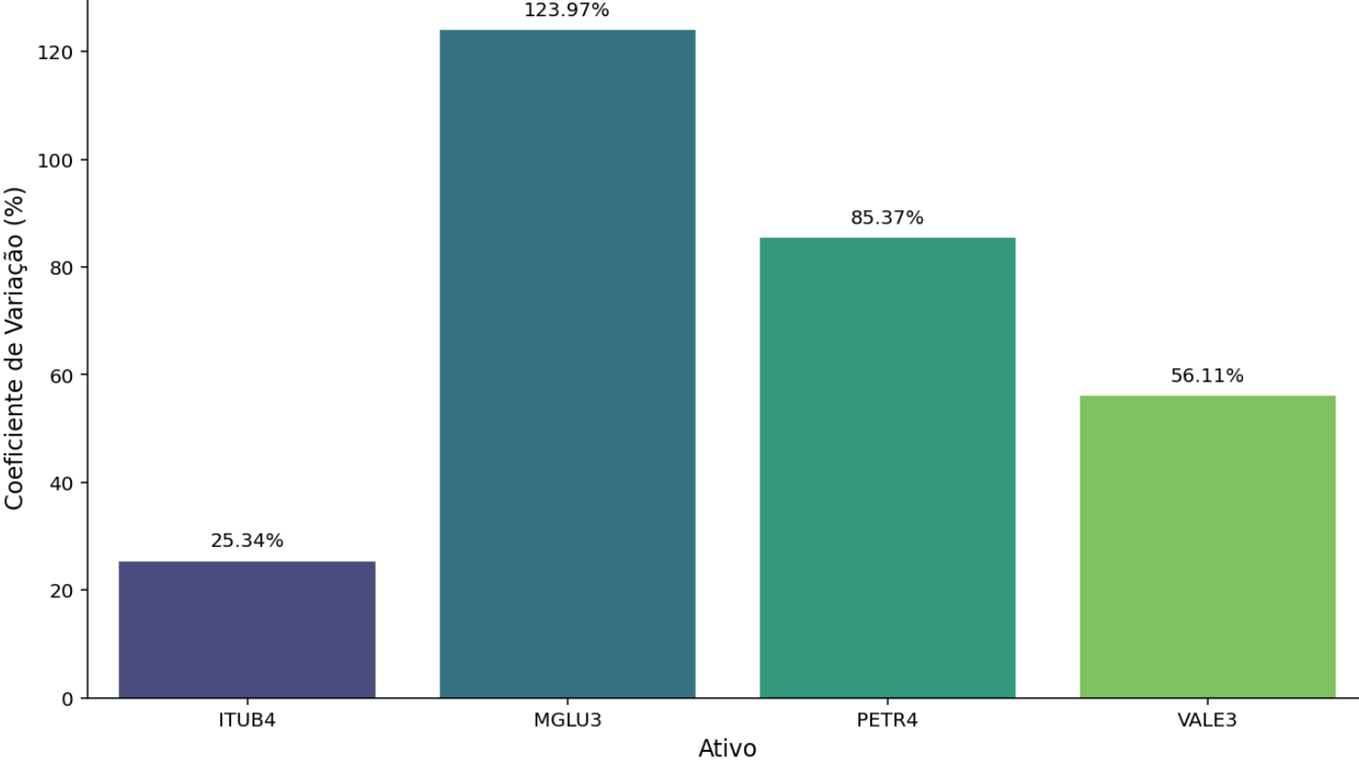Figura 1. Coeficiente de Variação (CV) dos Preços de Fechamento por Ativo

Fonte: Resultados originais da pesquisa

Na prática, **investidores em MGLU3 estiveram expostos, no período, a um risco proporcionalmente mais alto por unidade de retorno esperado**, dado que seus preços oscilam mais acentuadamente em relação à média. Por outro lado, **ITUB4**, com o menor CV, demonstrou uma performance mais estável, sendo menos volátil tanto em termos absolutos quanto proporcionais. Isso a torna, teoricamente, uma escolha mais conservadora para estratégias de investimento que buscam previsibilidade e menor risco relativo. Neste contexto, **PETR4** e **VALE3** apresentaram níveis intermediários de volatilidade relativa e embora VALE3 tenha apresentado um desvio-padrão elevado em valores nominais, menor apenas que o da MGLU3, o seu preço médio possibilitou diluir essa oscilação no cálculo do CV, reduzindo seu nível de risco proporcional. Essas constatações reforçam a importância do uso do CV em estudos comparativos entre ativos com diferentes faixas de preço, pois ele permite uma **avaliação mais justa da volatilidade**, principalmente quando se pretende aplicar modelos de ML que possam ser sensíveis a magnitudes absolutas.

Para o desenvolvimento da pesquisa foram criados os indicadores técnicos: **o EMA12, uma média móvel exponencial de 12 dias para a variável “**Close” **(preço de fechamento), que prioriza preços recentes para maior sensibilidade a mudanças**; o MACD, obtido pela subtração da EMA26 pela EMA12, atuando como um oscilador de *momentum,* que mostra a relação entre duas médias móveis; e o sinal MACD, que consiste de uma EMA9 da própria linha MACD, usada para gerar sinais de compra e venda quando cruza a linha MACD. Esses indicadores técnicos são ferramentas relevantes na análise técnica de ações e são frequentemente usados em modelos de previsão para i**dentificar tendências, medir o *momentum* e gerar sinais de negociação, compra/venda, em modelos preditivos.**

**A escolha dos parâmetros não foi arbitrária, possui raízes históricas e fundamentos técnicos. A combinação de EMA12 (mais rápida) e EMA26 (mais lenta) para o cálculo do MACD é considerada a configuração mais amplamente utilizada, desde que o indicador foi desenvolvido por Gerald Appel**[1] **na década de 1970. A EMA12 representa, aproximadamente, duas semanas de pregão, sendo rápida o suficiente para capturar movimentos de preço de curto prazo e mudanças de *momentum* emergentes, reagindo às últimas cotações. A EMA26 é mais lenta e oferece uma visão mais suavizada da tendência de médio prazo, filtrando em parte do "ruído" diário. A diferença entre essas duas EMAs (MACD = EMA12 - EMA26) permite que o indicador mostre a convergência e divergência dessas médias, assim quando a EMA12 (rápida) se afasta da EMA26 (lenta) para cima, indica um *momentum* de alta, e quando para baixo, um *momentum* de baixa.** Ao criar os indicadores como *features*, para cada um dos ativos, buscou-se fornecer informações valiosas para modelos preditivos.

Os indicadores técnicos foram criados antes da divisão dos dados em conjuntos de treino e teste, antecedendo a aplicação de qualquer modelo preditivo, inclusive os ARIMA que não os usa diretamente como *features* adicionais e são projetados para modelar a série temporal focando na autocorrelação dos dados. Contextualizando no objeto desta pesquisa, os modelos de ARIMA trabalharam, primariamente, com a série de preços de fechamento e suas defasagens a fim de capturar **tendências lineares** e **autocorrelações para a predição.**

Para entender um modelo ARIMA, com seus parâmetros (p,d,q), é crucial compreender seus três componentes: o termo **Autorregressivo [AR]**, representado pelo parâmetro p, indica que o valor atual da série é uma função linear de seus próprios valores passados; o termo **Integrado [I]**, parâmetro d, lida com a não estacionariedade dos dados — característica comum de séries financeiras como preços de ações, que exibem tendências. A diferenciação é o processo de subtrair um valor da série pelo seu antecessor, estabilizando-a para análise; e a **Média Móvel [MA]**, parâmetro q, modela a dependência do valor atual em relação aos erros de previsão passados do próprio modelo, ajustando as estimativas com base em falhas anteriores.

Em conjunto, esses componentes permitem que o ARIMA capture a "memória" e as "tendências" de uma série temporal de forma estruturada. Primeiro, a série é diferenciada (d) para remover a não estacionariedade e, em seguida, os componentes AR (p) e MA (q) são aplicados a essa série estabilizada para identificar e quantificar as dependências remanescentes. Após a modelagem e a previsão, os resultados são "integrados" (revertendo a diferenciação) para retornar à escala original, fornecendo projeções que consideram a dinâmica temporal intrínseca dos dados. Para exemplificar, tomou-se um pseudo o modelo **ARIMA(3,2,1)** e discorreu-se sobre uma série temporal. Assim, pela componente AR = p = 3, o modelo usará **três valores passados** da série diferenciada para prever o valor atual. Pelo termo I = d = 2, a série original será **diferenciada duas vezes** para se tornar estacionária. Por fim, pelo termo MA = q = 1, o modelo usará **um erro de previsão anterior,** da série diferenciada duas vezes, para melhorar a previsão do valor atual. Nesta pesquisa, o**ptou-se pela utilização da função auto_arima( ), no Python, para modelagem das séries temporais, a fim de demonstrar que mesmo com ajuste automático há limitações dos métodos lineares, frente a natureza não estacionária e não linear dos preços de ações. Nas figuras de 2 a 5, a seguir, observou-se que a referida função selecionou diferentes ordens para cada ativo.**

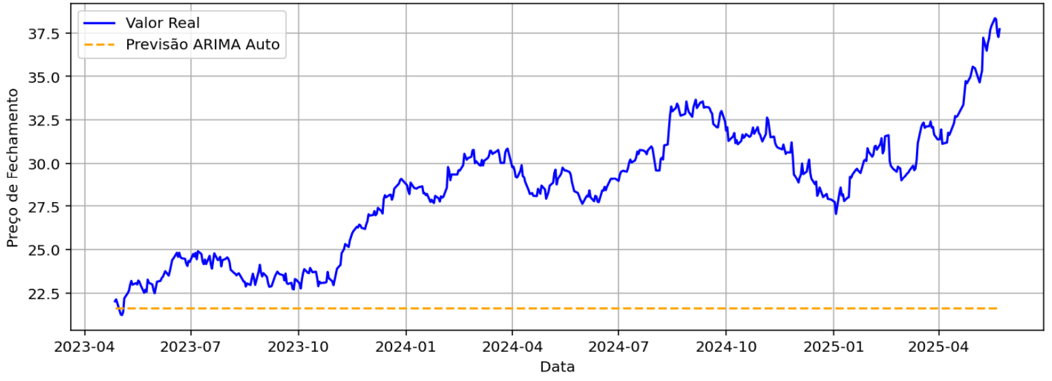Figura 2. ITUB4 – Previsão com auto_arima(0, 1, 1)

Fonte: Resultados originais da pesquisa

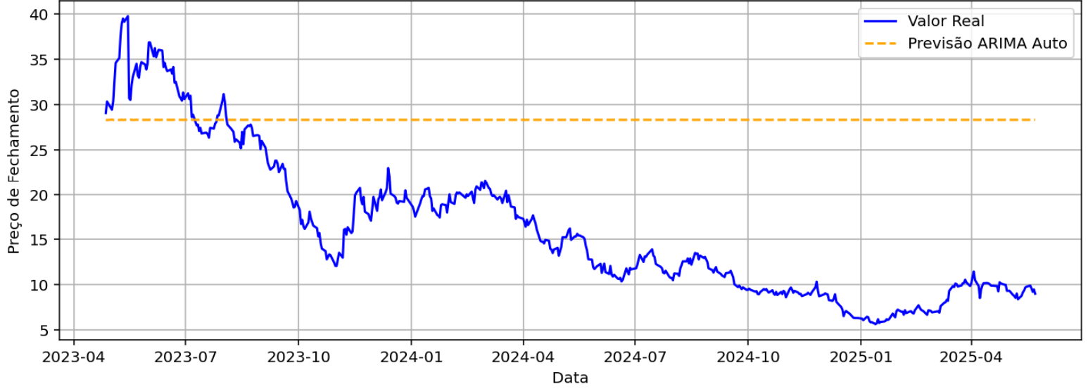Figura 3. MGLU3 – Previsão com auto_arima(3, 1, 2)

**Fonte: Resultados originais da pesquisa**

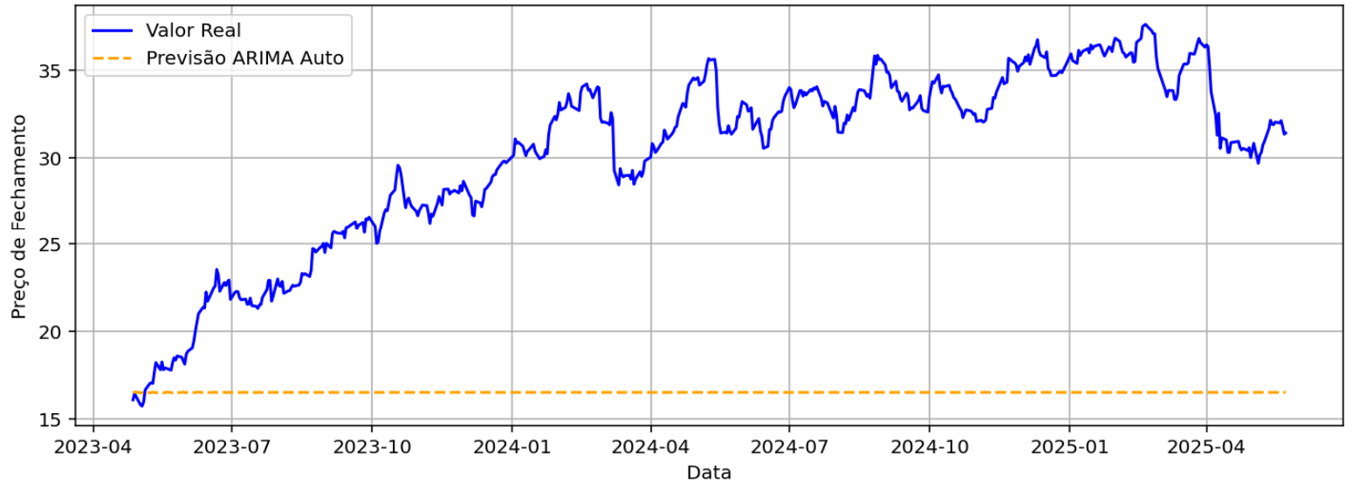Figura 4. PETR4 – Previsão com auto_arima(5, 1, 5)

**Fonte: Resultados originais da pesquisa**

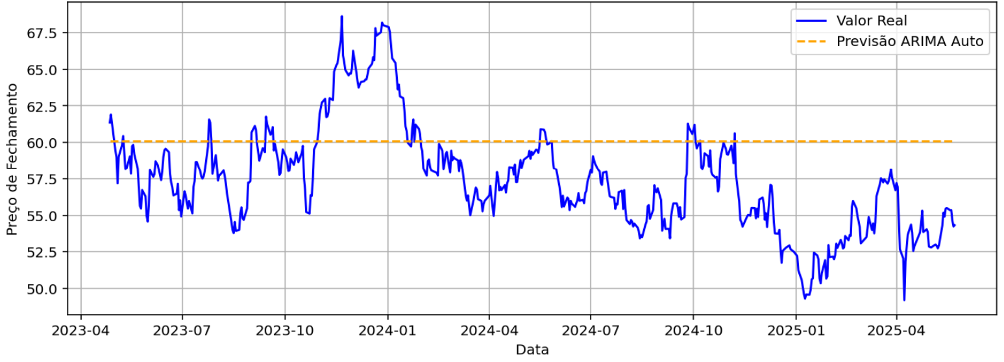Figura 5. VALE3 – Previsão com auto_arima(0, 1, 0)

**Fonte: Resultados originais da pesquisa**

**Um dos limites importantes da modelagem ARIMA, aplicada nesta pesquisa, é a ausência de mecanismos para incorporar eventos exógenos abruptos, como a pandemia de COVID-19 ou crises geopolíticas, como guerra na Ucrânia. Tais choques estruturais geram rupturas não captadas por modelos univariados baseados apenas em dependência temporal. Assim, embora os modelos ARIMA sejam eficazes na modelagem de dependências lineares e tendências históricas, eles não possuem mecanismos internos para capturar choques exógenos que implicam eventos macroeconômicos inesperados, impactando significativamente preços dos ativos e alterações abruptas na variância. Métodos como o X13-ARIMA-SEATS oferecem recursos avançados para tratamento de *outliers*, sazonalidade e rupturas estruturais, são alternativas mais robustas que possuem o foco em ajustes sazonais e eventos estruturais e exigem abordagens mais específicas. Todavia, nesta pesquisa, optou-se pelo não tratamento explícito desses episódios, consciente de que a escolha configura uma limitação da modelagem ARIMA, e os seguintes aspectos fundamentaram a decisão:**

**I. A aplicação do modelo de ARIMA foi realizada como uma introdução para o enfoque comparativo entre as técnicas a serem utilizadas para previsão de valores, mostrando as limitações deste tipo de modelo e dificuldade em capturar padrões complexos, não lineares, que são extremamente comuns em dados financeiros. Para Morettin e Toloi (2018), esta classe de modelo é eficiente para séries estacionárias e não-estacionários homogêneas, que flutuam ao redor de uma média, por algum tempo, depois mudam o nível e flutuam ao redor de uma nova média, por outro período, e assim segue podendo mudar a inclinação, desde que não apresentem comportamento explosivo. O modelo tem dificuldade em capturar picos, quedas abruptas ou mudanças rápidas, que são típico em mercados voláteis, e sua previsão de longo prazo frequentemente converge para uma tendência linear;**

**II. Em contraponto, os modelos de ML, especialmente LSTMs, são projetados para lidar com a memória de longo prazo em sequências e podem capturar dependências complexas e dinâmicas, o que os torna mais aptos a modelar a volatilidade e as mudanças abruptas nos dados financeiros. Neste contexto, decidiu-se manter a paridade de condições de não tratamento para choques exógenos quando da aplicação desses modelos, a fim de constatar sua melhor capacidade preditiva independentemente do tratamento dos dados; e**

**III. Esta pesquisa objetiva o desenvolvimento de dois modelos de ML – RF e RNAs – para predizer o preço de ações de quatro setores distintos da B3, a fim de comparar o desempenho dos modelos com base em métricas de erro e a adaptabilidade de cada modelo aos diferentes setores. Assim, em decorrência das limitações do trabalho acadêmico, não se vislumbrou espaço mínimo para ampliação de foco a fim de abranger ajustes sazonais e eventos estruturais, que requerem abordagens mais específicas.**

**Embora a função** auto_arima() **tenha selecionado os modelos ideais para cada ativo, observou-se na Tabela 6, apresentada a seguir, que os modelos escolhidos exibiram desempenhos modestos. Para ITUB4, o ARIMA(0,1,1) gerou previsões suavizadas com erro moderado, porém com baixa capacidade de capturar picos. A MGLU3 foi ajustada a um ARIMA(3,1,2), que apresentou erros elevados, indicando ineficácia frente a alta volatilidade e não linearidades. Similarmente, o PETR4 utilizou um ARIMA(5,1,5), resultando também em erros altos e pouca resposta a choques de mercado. Notavelmente, para a VALE3, o ARIMA(0,1,0) — um modelo simples de passeio aleatório com** drift[2] **— obteve os menores erros (MAE de 3,7264 e RMSE de 4,4377), sugerindo um comportamento relativamente mais estável no período de teste, com menos reversões bruscas de tendência, favorecendo o modelo mais simples, em comparação com a volatilidade mais forte de MGLU3 e PETR4.**

Tabela 6. Aplicação do Auto_ARIMA e respectivas métricas estatísticas para avaliação

|  |  |  |  |  |
| --- | --- | --- | --- | --- |
| Ativo | Melhor Modelo Identificado  (p, d, q) | MAE | RMSE | CV (%) |
| ITUB4 | (0, 1, 1) | 6,8655 | 7,7391 | 25,34 |
| MGLU3 | (3, 1, 2) | 13,0994 | 14,5417 | 123,97 |
| PETR4 | (5, 1, 5) | 13,7240 | 14,6430 | 85,37 |
| VALE3 | (0, 1, 0) | 3,7264 | 4,4377 | 56,11 |

Fonte: Resultados originais da pesquisa

Adicionalmente, percebeu-se que as métricas de erro **MAE e RMSE foram particularmente elevadas em ativos com maior volatilidade**. Especificamente, **MGLU3 (MAE de 13,0994 e RMSE de 14,5417)**, com um CV de 123,97%, e **PETR4 (MAE de 13,7240 e RMSE de 14,6430)**, com CV de 85,37%. Essa performance deficiente se justifica pela revisão inercial do ARIMA, que resultou em desvios consideráveis em relação aos valores reais, sobretudo em períodos de forte movimento, como rallies ou quedas acentuadas.

Por outro lado, **ITUB4 — ativo de menor volatilidade relativa (CV de 25,34%) — apresentou moderadas métricas de erro: MAE de 6,8655 e RMSE de 7,7391.** Isso reforça a ideia de que os modelos de ARIMA tem melhor ajuste para séries mais estáveis, mas torna-se inadequado àquelas que expressam não linearidades e alta dispersão. Quanto ao ativo **VALE3**, o desvio-padrão elevado (R$21,91) sinalizou grandes variações em seu preço de fechamento, no período considerado. Contudo, seu risco foi diluído por ter preço médio diário entre os mais elevados. Daí decorreu o entendimento de que, em termos proporcionais, por exemplo, as flutuações da VALE3 não foram tão extremas quanto as de MGLU3. Para este ativo, modelo ARIMA fez previsões tímidas, ou seja, um modelo sem estrutura autorregressiva ou de média móvel, mas com uma diferenciação, e não conseguiu acompanhar as oscilações reais da ação com um CV de 56,11%, retornando como métricas de erro MAE de 3,7264 e RMSE de 4,4377. No contexto prático, e**m média**, a diferença absoluta entre os preços **reais** e os preços **previstos** pelo modelo foi de **R$3,73** por dia.

O **ARIMA não conseguiu acompanhar as oscilações reais, tendo sido as previsões, essencialmente, o último preço mais uma tendência média.** Esse comportamento é um exemplo claro da **limitação dos modelos ARIMA para a previsão de preços de ações em mercados reais e complexos, pois s**ão modelos lineares e autorregressivos que lutam para capturar a **extrema não linearidade, a volatilidade heterocedástica e as mudanças de regime** características dos mercados financeiros. A linha reta como previsão sinaliza que o modelo está, de fato, indicando que a série é **intrinsecamente imprevisível** a partir de suas próprias dependências lineares de longo prazo. A melhor aposta para o futuro, à luz do ARIMA, é a estabilização no último valor, pois não há um sinal linear forte o suficiente para extrapolar tendências ou oscilações de forma significativa. Essa breve contextualização reforçou os limites dos modelos lineares tradicionais e tornou transparente a necessidade de aplicação de modelos mais robustos e responsivos de ML, como **RF** e **RNAs**, capazes de explorar padrões não lineares, rupturas e choques exógenos frequentes nos mercados financeiros.

**Referências**

ALBUQUERQUE, R. S. et al. Modelagem de séries temporais com LSTM aplicadas à previsão de preços de ações. Revista Brasileira de Finanças, v. 21, n. 1, p. 87-104, 2023.

B3. Informações institucionais. Disponível em: <https://www.b3.com.br/>. Acesso em: 27 abr. 2025.

DI LORENZO, L. A. Dominando estratégias com ações. São Paulo: Novatec, 2012.

DUBEY, R. et al. Comparative evaluation of activation functions for deep learning in financial forecasting. Journal of Intelligent & Fuzzy Systems, v. 40, n. 1, p. 1243–1254, 2021.

FÁVERO, L. P.; BELFIORE, P. Manual de análise de dados: estatística e modelagem multivariada com Excel, SPSS e Stata. 2. ed. Rio de Janeiro: Elsevier, 2017.

FAWAZ, H. I. et al. Deep learning for time series classification: a review. Data Mining and Knowledge Discovery, v. 33, n. 4, p. 917–963, 2019.

GÉRON, A. Mãos à obra: aprendizado de máquina com Scikit-Learn, Keras e TensorFlow. 2. ed. Rio de Janeiro: Alta Books, 2019.

HAYKIN, S. Redes neurais: princípios e prática. 2. ed. Porto Alegre: Bookman, 2009.

HE, X. et al. A hybrid deep learning model combining CNN and LSTM for financial time series forecasting. Expert Systems with Applications, v. 216, p. 119424, 2023.

HONG, Y. et al. Forecasting stock market trends using pure convolutional neural networks. Finance Research Letters, v. 44, p. 102103, 2022.

JAMES, G. et al. An introduction to statistical learning: with applications in R. 2. ed. New York: Springer, 2021.

KUMAR, M.; AGARWAL, A.; JHA, S. Sector-wise analysis of stock market prediction using machine learning techniques. Procedia Computer Science, v. 167, p. 1821–1830, 2020.

LEMOS, F. Análise técnica dos mercados financeiros: um guia completo para métodos e aplicações de investimento. São Paulo: Saraiva Educação, 2015.

MANISH, K.; THENMOZHI, M. Forecasting stock market trends using genetic algorithms: a sector-wise approach. International Journal of Business Forecasting and Marketing Intelligence, v. 1, n. 4, p. 411–428, 2014.

MURPHY, J. J. Análise técnica dos mercados financeiros. São Paulo: Editora Saraiva, 2018.

MORETTIN, Pedro A.; TOLOI, Clélia MC. Análise de séries temporais: modelos lineares univariados. Editora Blucher, 2018.

NISON, S. Candlestick: gráficos de análise técnica. São Paulo: Financial Times Prentice Hall, 2008.

SONKAVDE, G. et al. Forecasting stock market prices using machine learning and deep learning models. Expert Systems with Applications, v. 212, p. 118602, 2023.

1. Gerald B. Appel nasceu **Cleveland, Ohio –** EUA, e foi professor de medicina e diretor de Nefrologia Clínica, na Universidade de Columbia. No contexto de análise de mercado, foi o criador do MACD.
2. O **drift (μ) é a taxa média de mudança esperada da série por período**. Ele dita a inclinação ou a tendência de longo prazo da série temporal. Se μ é 0, temos um passeio aleatório puro. Se μ é diferente de zero, ele adiciona um componente de tendência que faz a série "derivar" (daí o nome "drift") para cima ou para baixo ao longo do tempo.